

**República de Angola**

**Ministério da Educação**

**Colégio nossa Senhora da anunciação**

IMPORTANCIA DO DENSENHO TECNICO

Sala:16

Turma: A

Turno: Tarde

Classe:11ª

Disciplina: D.T

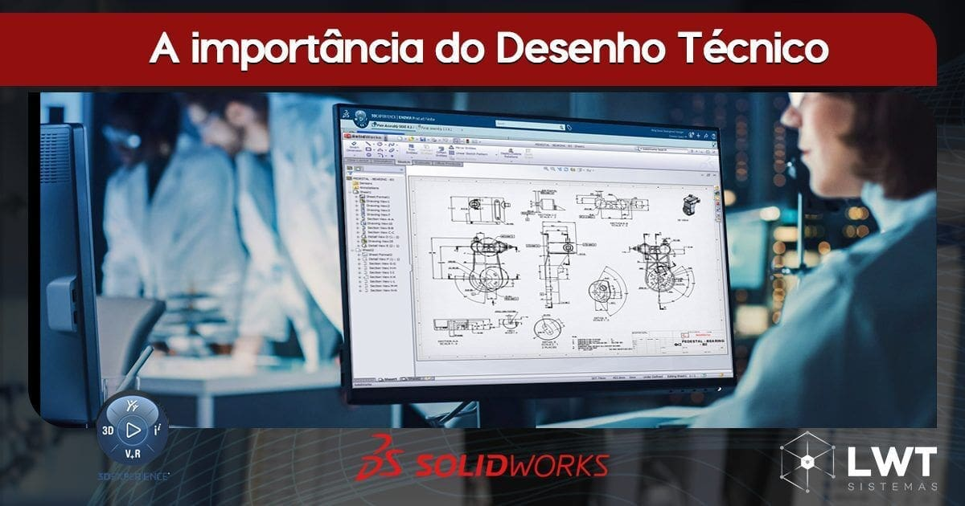

Docente__...

**________________________________________________**

**Luanda, Fevereiro 2024**

|  |  |  |
| --- | --- | --- |
| **Nome** | **Numero** | **Nota** |
| Iracema Domingos |  |  |
| Izandro Garcia |  |  |
| Jandira pereira |  |  |
| Joel Diogo |  |  |
| Joel Domingos |  |  |
| Jorge da Cruz |  |  |
| Josenia Valdemar |  |  |
|  |  |  |

**Índice**

Introdução 3

Evolução: 3

Importância: 3

Objetivo Geral: 4

Objetivos Específicos: 4

Aplicações do Desenho Técnico na Informática 5

Apresentação do resultados 6

Desenho técnico e sua utilização no Design de interfaces de usuário e experiência do usuário (UI/UX) de Software 6

Design de Interface de Usuário (UI Design): 6

Elementos típicos incluem 6

Processo de Design de UI 7

Design de Experiência do Usuário (UX Design) 7

Importância do UX Design: 7

Desenho técnico e sua aplicação no desenvolvimento de arquiteturas de Software e diagramas de fluxo 9

Desenho Técnico no Desenvolvimento de Software: 9

Desenho de Arquitetura de Software: 10

A importância do desenho técnico na criação de diagramas de redes e sistemas de computadores. 12

Diagramas de Rede: 12

1.Tipos de Diagramas de Rede: 13

Usos dos Diagramas de Rede: 13

Conclusão 15

BIBLIOGRAFIA 16

Anexos 17

# Introdução

O **desenho técnico** é uma forma de expressão gráfica que representa formas, posições e dimensões conforme as necessidades de cada contexto. Ele auxilia na comunicação de ideias propostas por projetistas, permitindo que aqueles responsáveis pela execução compreendam e implementem essas ideias. Vamos explorar a importância do desenho técnico, sua evolução e contexto atual:

**Definição e Conceito**: O desenho técnico é uma linguagem visual que transcende barreiras linguísticas. Ele fornece informações detalhadas sobre objetos, máquinas, estruturas e projetos. Através de linhas, símbolos e notações padronizadas, o desenho técnico comunica especificações, geometria, materiais e processos.

## ****Evolução****:

* **Origens Antigas**: O desenho técnico tem raízes na civilização egípcia, onde era usado para representar planos de construção e projetos arquitetónicos.
* **Primeira Revolução Industrial**: Durante esse período, o desenho técnico sistematizado contribuiu para a melhoria da representação gráfica. Isso permitiu que projetos fossem construídos, produzidos e fabricados.
* **Desenvolvimento Contínuo**: Com o avanço das técnicas industriais, o desenho técnico evoluiu. Hoje, a computação gráfica é a tradução dessa evolução, encurtando distâncias entre sociedades geograficamente distintas e facilitando o acesso a bens de consumo.

## Importância:

* **Coordenação e Implementação**: Os desenhos técnicos fornecem um roteiro detalhado para coordenar e implementar várias fases de um projeto.
* **Protótipos e Análises**: Antes da produção ou construção, engenheiros utilizam desenhos técnicos para criar protótipos e realizar análises estruturais e de desempenho. **Contexto Atual**:
* **Globalização**: A sofisticação da produção define o cenário global. O acesso a bens de consumo identifica as diferenças entre sociedades em diferentes áreas geográficas.
* **Semiperiferia do Modern World-System**: Países como Portugal e Brasil ocupam essa posição. [O desenho técnico desempenha um papel relevante no desenvolvimento da produção capitalista nesses contextos](https://conceito.de/desenho-tecnico)1

# Objetivo Geral:

- Investigar as aplicações do desenho técnico na área da informática e sua importância para o desenvolvimento de produtos e sistemas digitais.

## Objetivos Específicos:

1. Explorar como o desenho técnico é utilizado no Design de interfaces de usuário e experiência do usuário (UI/UX) de Software.

2. Investigar como o desenho técnico é aplicado no desenvolvimento de arquiteturas de Software e diagramas de fluxo.

3. Examinar a importância do desenho técnico na criação de diagramas de redes e sistemas de computadores.

Desenvolvimento

## Aplicações do Desenho Técnico na Informática

Na informática, o desenho técnico tem várias aplicações importantes, principalmente relacionadas ao projeto e desenvolvimento de Software e Hardware. Algumas das principais aplicações incluem:

1. Projeto de Interfaces de Usuário (UI): O desenho técnico é utilizado para criar esboços e protótipos de interfaces de usuário de Software, permitindo aos Designers e desenvolvedores visualizarem e refinarem a aparência e o funcionamento do Software.
2. Arquitetura de Sistemas de Informação: O desenho técnico é utilizado para representar a arquitetura de sistemas de informação, incluindo a disposição dos componentes, as interações entre eles e a estrutura geral do sistema.
3. Modelagem de Dados: O desenho técnico é usado para representar modelos de dados, incluindo diagramas entidade-relacionamento (ER) e diagramas de classes, que são essenciais para o Design de bancos de dados e sistemas de informação.
4. Design de Redes: O desenho técnico é utilizado para criar diagramas de redes, mostrando a topologia da rede, a disposição dos dispositivos e as conexões entre eles.
5. Engenharia de Software: No desenvolvimento de Software, o desenho técnico é usado para criar diagramas UML (Unified Modeling Language), que ajudam a visualizar e comunicar a estrutura e o comportamento do Software.

# Apresentação do resultados

## Desenho técnico e sua utilização no Design de interfaces de usuário e experiência do usuário (UI/UX) de Software



**O desenho técnico** é uma ferramenta essencial no **design de interfaces de usuário (UI)** e na **experiência do usuário (UX)** de software. Esses conceitos se relacionam em:

## ****Design de Interface de Usuário (UI Design)****:

O **UI Design** concentra-se na **criação da aparência visual e interação** de um produto digital, como aplicativos ou Sites.

Elementos típicos incluem:

* **Layouts e Espaçamento**: Organização dos componentes na tela.
* **Paletas de Cores**: Escolha de cores para diferentes partes da interface.
* **Tipografia**: Seleção de fontes legíveis e atraentes.
* **Ícones e Botões**: Desenho de elementos interativos reconhecíveis.
* **Imagens e Gráficos**: Uso de elementos visuais para melhorar a experiência do usuário.
* **Animações e Transições**: Criação de movimentos visuais naturais e informativos.
* **Princípios de um Bom Design de UI**:
* **Claridade**: A interface deve ser compreensível imediatamente, sem ambiguidades.
* **Consistência**: Elementos similares devem funcionar da mesma forma em todo o produto.
* **Feedback**: A interface deve fornecer feedback instantâneo sobre as interações do usuário.
* **Estética**: O Design deve ser visualmente agradável.
* **Eficiência**: O usuário deve realizar tarefas com mínimo esforço.

Processo de Design de UI:

**Pesquisa de Usuário**: Compreender as necessidades e comportamentos do público-alvo.

**Wireframing**: Criar esboços básicos da interface para planejar a disposição dos elementos.

**Prototipagem**: Desenvolver modelos funcionais para testar e refinar o Design.

Design de Experiência do Usuário (UX Design):

O **UX Design** visa criar **experiências satisfatórias e significativas** em produtos digitais.

Considera todos os aspetos da experiência do usuário:

**Interação com o Produto**: Como o usuário utiliza o sistema.

**Eficácia das Tarefas**: Quão bem o usuário executa as ações.

**Qualidade da Interação**: Como o usuário se sente durante o uso.

## ****Importância do UX Design****:

Garante que o produto atenda às necessidades dos usuários.

Foca na eficiência, eficácia e satisfação do usuário.

O desenho técnico é fundamental no design de interfaces de usuário (UI) e experiência do usuário (UX) de Software, pois ajuda a visualizar e comunicar a aparência e o funcionamento da interface de forma clara e precisa. Aqui estão algumas maneiras pelas quais o desenho técnico é utilizado nesse contexto:

1. Wireframes: O desenho técnico é usado para criar wireframes, que são esboços básicos da interface do usuário que mostram a disposição dos elementos na tela e a navegação entre as diferentes telas. Os wireframes ajudam a visualizar a estrutura da interface e a planejar a experiência do usuário.
2. Protótipos: O desenho técnico é usado para criar protótipos interativos da interface do usuário, que permitem testar e validar o Design antes da implementação. Os protótipos ajudam a identificar problemas de usabilidade e a refinar o Design da interface.
3. Layout e Design Visual: O desenho técnico é utilizado para criar o Layout visual da interface, incluindo o posicionamento de elementos como botões, menus e campos de entrada. Ele também é usado para definir o estilo visual da interface, como cores, tipografia e ícones.
4. Fluxos de Usuário: O desenho técnico é usado para criar diagramas de fluxo de usuário, que mostram como os usuários interagem com a interface e realizam tarefas Específicas. Os fluxos de usuário ajudam a identificar pontos de fricção na experiência do usuário e a otimizar o Design da interface.
5. Documentação do Design: O desenho técnico é usado para documentar o Design da interface, incluindo especificações detalhadas de Design e requisitos de implementação. A documentação do Design ajuda a garantir a consistência e a qualidade da interface durante o desenvolvimento.

# Desenho técnico e sua aplicação no desenvolvimento de arquiteturas de Software e diagramas de fluxo

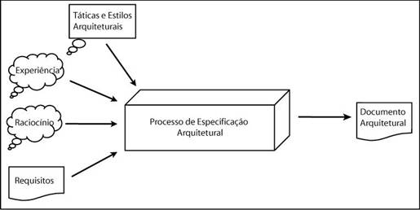

O **desenho técnico** desempenha um papel crucial no desenvolvimento de Software, especialmente na criação de **arquiteturas de Software** e **diagramas de fluxo**. Vamos explorar como o desenho técnico é aplicado nesses contextos:

## **Desenho Técnico no Desenvolvimento de Software**:

O desenho técnico é uma prática subutilizada no desenvolvimento de Software, mas pode ser extremamente valiosa.

Em áreas como engenharia mecânica, elétrica e civil, os desenhos técnicos são artefactos produzidos e utilizados **antes da implementação**.

Na engenharia de Software, a prática geralmente é inversa: primeiro implementa-se o código e, quando necessário, gera-se um desenho.

O desafio no desenvolvimento de Software é que o resultado final não é visível como em outras áreas. Os problemas muitas vezes são impercetíveis.

A recomendação é: **desenhar antes de implementar**! Isso ajuda a evitar confusões e a criar uma visão compartilhada.

Desenhos técnicos em engenharia de Software geralmente se referem a **diagramas**, como UML, ArchiMate e SysML. No entanto, a arte de desenhar não está limitada a notações específicas.

Desenhar é uma forma de **representar visualmente** algo que está no nível da imaginação. Ajuda a garantir que todos tenham o mesmo entendimento.

Mesmo sem talento artístico, técnicas podem ser aprendidas para criar desenhos claros e comunicativos.

## **Desenho de Arquitetura de Software**:

O desenho de arquitetura de Software envolve o planeamento de uma visão de alto nível do Software.

Os detalhes são adicionados posteriormente, permitindo que as equipes esbocem o quadro geral e preparem protótipos.

Diagramas de arquitetura de Software fornecem contexto aos membros da equipe e partes interessadas.

Um diagrama bem elaborado deve mostrar interações do sistema, fluxos de processo e como diferentes elementos se relacionam entre si.

O desenho técnico desempenha um papel crucial no desenvolvimento de arquiteturas de Software e diagramas de fluxo, pois ajuda a visualizar e comunicar a estrutura e o funcionamento do Software de forma clara e precisa. Aqui estão algumas maneiras pelas quais o desenho técnico é aplicado nesse contexto:

1. Diagramas de Arquitetura de Software: O desenho técnico é utilizado para criar diagramas de arquitetura de Software, que mostram a estrutura do Software, incluindo os componentes, módulos, camadas e suas interações. Os diagramas de arquitetura ajudam a visualizar a organização do Software e a comunicar as decisões de Design arquitetónico.
2. Diagramas de Sequência: O desenho técnico é usado para criar diagramas de sequência, que mostram a interação entre os diferentes componentes do Software ao longo do tempo. Os diagramas de sequência ajudam a entender o fluxo de Controle e a comunicação entre os componentes do software.
3. Diagramas de Fluxo de Dados: O desenho técnico é utilizado para criar diagramas de fluxo de dados, que mostram como os dados são processados e movimentados dentro do Software. Os diagramas de fluxo de dados ajudam a entender o fluxo de dados e a identificar possíveis pontos de falha ou gargalos no sistema.
4. Diagramas de Estado: O desenho técnico é usado para criar diagramas de estado, que mostram os diferentes estados que um objeto pode assumir em um sistema e as transições entre esses estados. Os diagramas de estado ajudam a modelar o comportamento do sistema e a identificar possíveis problemas de Design.
5. Diagramas de Componentes: O desenho técnico é utilizado para criar diagramas de componentes, que mostram os diferentes componentes do Software e suas dependências. Os diagramas de componentes ajudam a visualizar a estrutura do Software e a identificar os componentes reutilizáveis.

Essas são apenas algumas das maneiras pelas quais o desenho técnico é aplicado no desenvolvimento de arquiteturas de Software e diagramas de fluxo. Em geral, o desenho técnico desempenha um papel fundamental no planeamento e na comunicação de Design de Software complexo, ajudando a garantir que o Software seja desenvolvido de forma eficiente e eficaz.

# A importância do desenho técnico na criação de diagramas de redes e sistemas de computadores.

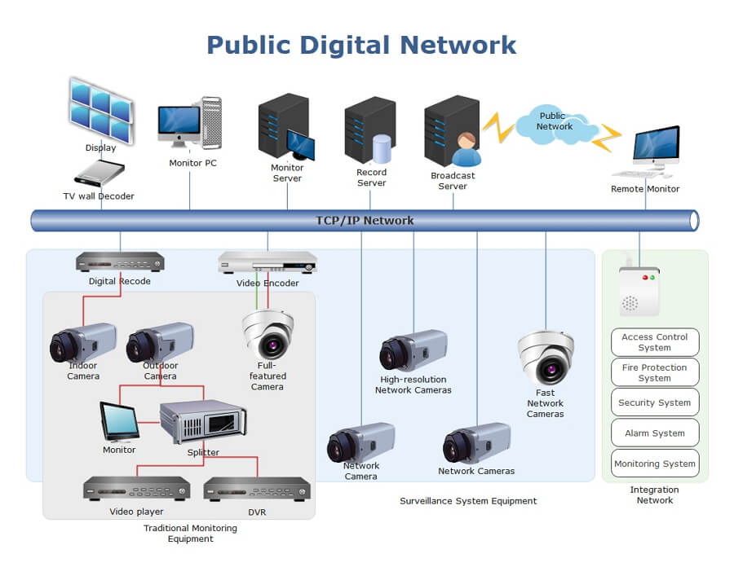

O **desenho técnico** desempenha um papel fundamental na criação de **diagramas de redes** e **sistemas de computadores**. Vamos explorar a importância do desenho técnico nesses contextos:

## Diagramas de Rede:

Um **diagrama de rede** é uma representação visual de uma rede de computadores ou telecomunicações.

Ele mostra os **componentes** que constituem a rede e como eles interagem, incluindo Roteadores, dispositivos, Hubs e Firewalls.

## 1.Tipos de Diagramas de Rede:

**Lógicos**: Descrevem como a informação flui através da rede, mostrando sub-redes, dispositivos de rede e protocolos de roteamento.

**Físicos**: Mostram a disposição física dos componentes, incluindo cabos e Hardware.

## Usos dos Diagramas de Rede:

1. Planeamento da estrutura de redes domésticas ou profissionais.
2. Coordenação de atualizações em redes existentes.
3. Relatórios e solução de problemas.
4. Documentação para comunicação externa e integração.
5. Monitoramento de componentes.
6. Envio de informações a fornecedores para RFPs (solicitações de proposta).
7. Propostas de mudanças de infraestrutura.

**2.**Topologia de Rede:

* A **topologia de rede** refere-se ao arranjo dos elementos dentro de uma rede.
* Ela pode ser **física** (layout físico) ou **lógica** (fluxo de informações).
* A topologia influencia o desempenho, escalabilidade e segurança da rede.

O **Desenho técnico** é fundamental na criação de diagramas de redes e sistemas de computadores, pois ajuda a visualizar e comunicar a arquitetura, o Layout e a configuração da rede de forma clara e precisa. Aqui estão algumas das principais razões pelas quais o desenho técnico é importante nesse contexto:

1.Visualização da Rede: O desenho técnico permite visualizar a rede de computadores como um todo, incluindo os dispositivos (como computadores, servidores, Switches e Roteadores) e as conexões entre eles. Isso ajuda a entender a estrutura da rede e a identificar possíveis pontos de falha ou gargalos.

2.Planejamento e Design: O desenho técnico é usado para planejar e projetar a rede de computadores, incluindo a disposição dos dispositivos, a escolha dos equipamentos de rede e a configuração da rede. Ele ajuda a garantir que a rede seja projetada de forma eficiente e eficaz.

3. Documentação: O desenho técnico é utilizado para documentar a rede de computadores, incluindo a configuração dos dispositivos, as políticas de segurança e os procedimentos de manutenção. A documentação ajuda a manter um registro preciso da rede e facilita a sua gestão e manutenção.

4.Comunicação: O desenho técnico é uma ferramenta de comunicação essencial entre os profissionais de TI, permitindo que eles compartilhem informações sobre a rede de forma clara e compreensível. Isso é especialmente importante em ambientes onde várias pessoas estão envolvidas na gestão e manutenção da rede.

5.Identificação de Problemas: O desenho técnico pode ajudar na identificação de problemas na rede, permitindo que os administradores de rede visualizem a configuração da rede e identifiquem possíveis causas de falhas ou problemas de desempenho.

Em resumo, o desenho técnico é crucial na criação de diagramas de redes e sistemas de computadores, pois ajuda a planejar, projetar, documentar e comunicar informações sobre a rede de forma clara e precisa. Isso é essencial para garantir que a rede funcione de forma eficiente e segura.

# Conclusão

Em conclusão, o desenho técnico desempenha um papel fundamental em diversas áreas da informática, incluindo o Design de interfaces de usuário, o desenvolvimento de arquiteturas de Software, a criação de diagramas de fluxo, a elaboração de redes e sistemas de computadores. Ele é essencial para visualizar, planejar, projetar e comunicar informações de forma clara e precisa, contribuindo para o desenvolvimento de soluções eficientes e eficazes. O desenho técnico é uma ferramenta indispensável para profissionais de tecnologia da informação, ajudando a garantir o sucesso de projetos e a manutenção de sistemas de forma eficaz.

# BIBLIOGRAFIA

1. [i.workana.com](https://i.workana.com/guias/desenho-tecnico/)

2. [brasil.uxdesign.cc](https://brasil.uxdesign.cc/documentar-e-design-como-documentacao-leva-a-melhores-resultados-de-design-8a05d3f95ca2)

3. [jbconstrucao.com](https://jbconstrucao.com/o-que-e-desenho-tecnico/)

# Anexos

1.**Anexo**

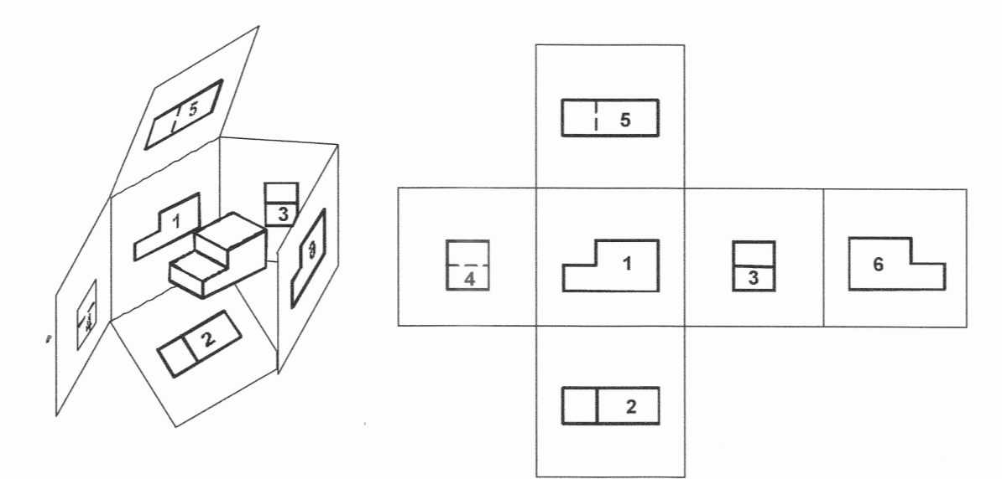

2.**Anexo**

